Guía Formativa N° 3 ID. EX. Inglés 3 y 4º Año Básico
*Esta guía tiene un 60% de exigencia”
L : 60 a 100% de logro
NL: menos del 60% de logro

Puntaje Obtenido | L | NL

Nombre: ___________________ Fecha: de del 2020

Objetivo de Aprendizaje: Descripción de personas.

Instrucciones para los/las estudiantes:
- Lee atentamente cada pregunta y responde en el espacio dado/ o selecciona respuesta según corresponda.
- Si tienes alguna, consulta en el Texto de la asignatura (o digital en www.curriculum línea.cl.
- Continúa revisando la página del Colegio para que continúes desarrollando nuevas actividades y revises tus avances.

1.- Siguiendo la línea de la guía anterior, en esta nueva guía formativa, revisaremos cómo describir la personalidad de las personas. Una vez finalizada la guía, reforzar las palabras nuevas. Esto con el fin de fortalecer el nuevo conocimiento.

2.- Mira el vídeo a continuación, selecciona las palabras que definen la personalidad de una persona y luego tradúcela al español. (https://www.youtube.com/watch?v=-NpG1kmnrs8)
*Puedes visitar la siguiente página y utilizarla como diccionario* www.wordreference.com

1.- ________
2.-________
3.-________
4.-________
5.-________
6.-________
7.-________
8.-________
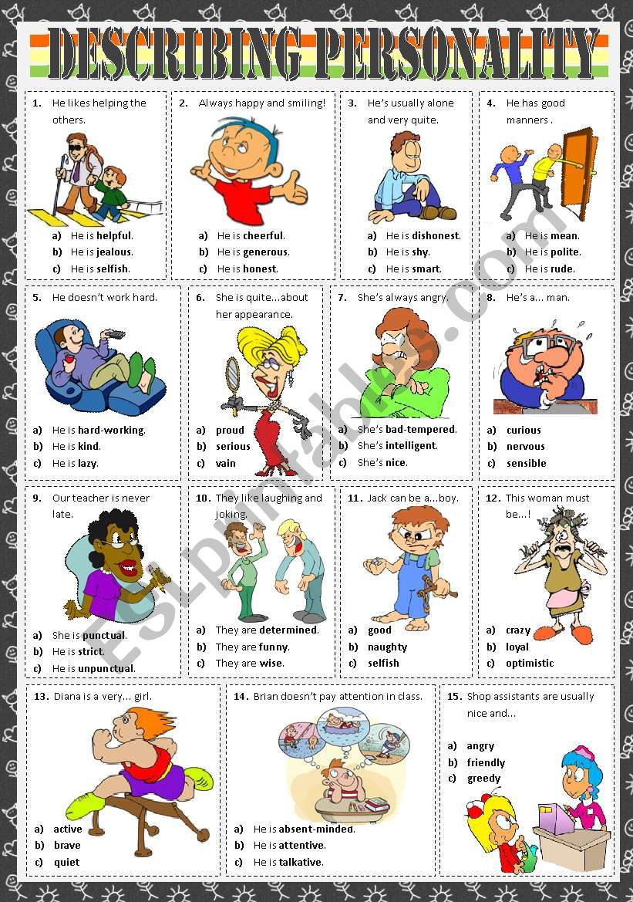
3.- Encierra en un círculo la alternativa correcta:

